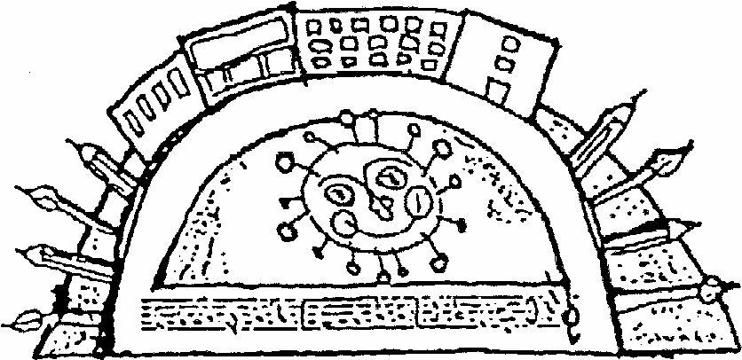

Základní škola a Mateřská škola Červený vrch,
Alžírská 26/680, 160 00 Praha 6

připravila 19. ročník

English Maths Competition
(matematická soutěž v angličtině)

pro žáky 8. a 9. ročníků ZŠ a odpovídajících tříd víceletých gymnázií

soutěž se bude konat

ve čtvrtek 3. dubna 2025 od 14.20 do 15.20 v naší škole

Přihlášky do soutěže posílejte nejpozději do úterý 25. března 2025 na adresu jelinkova@novyporg.cz nebo cibulkova@zscvrch.cz (případně se přihlaste telefonicky na č. 235007513)

